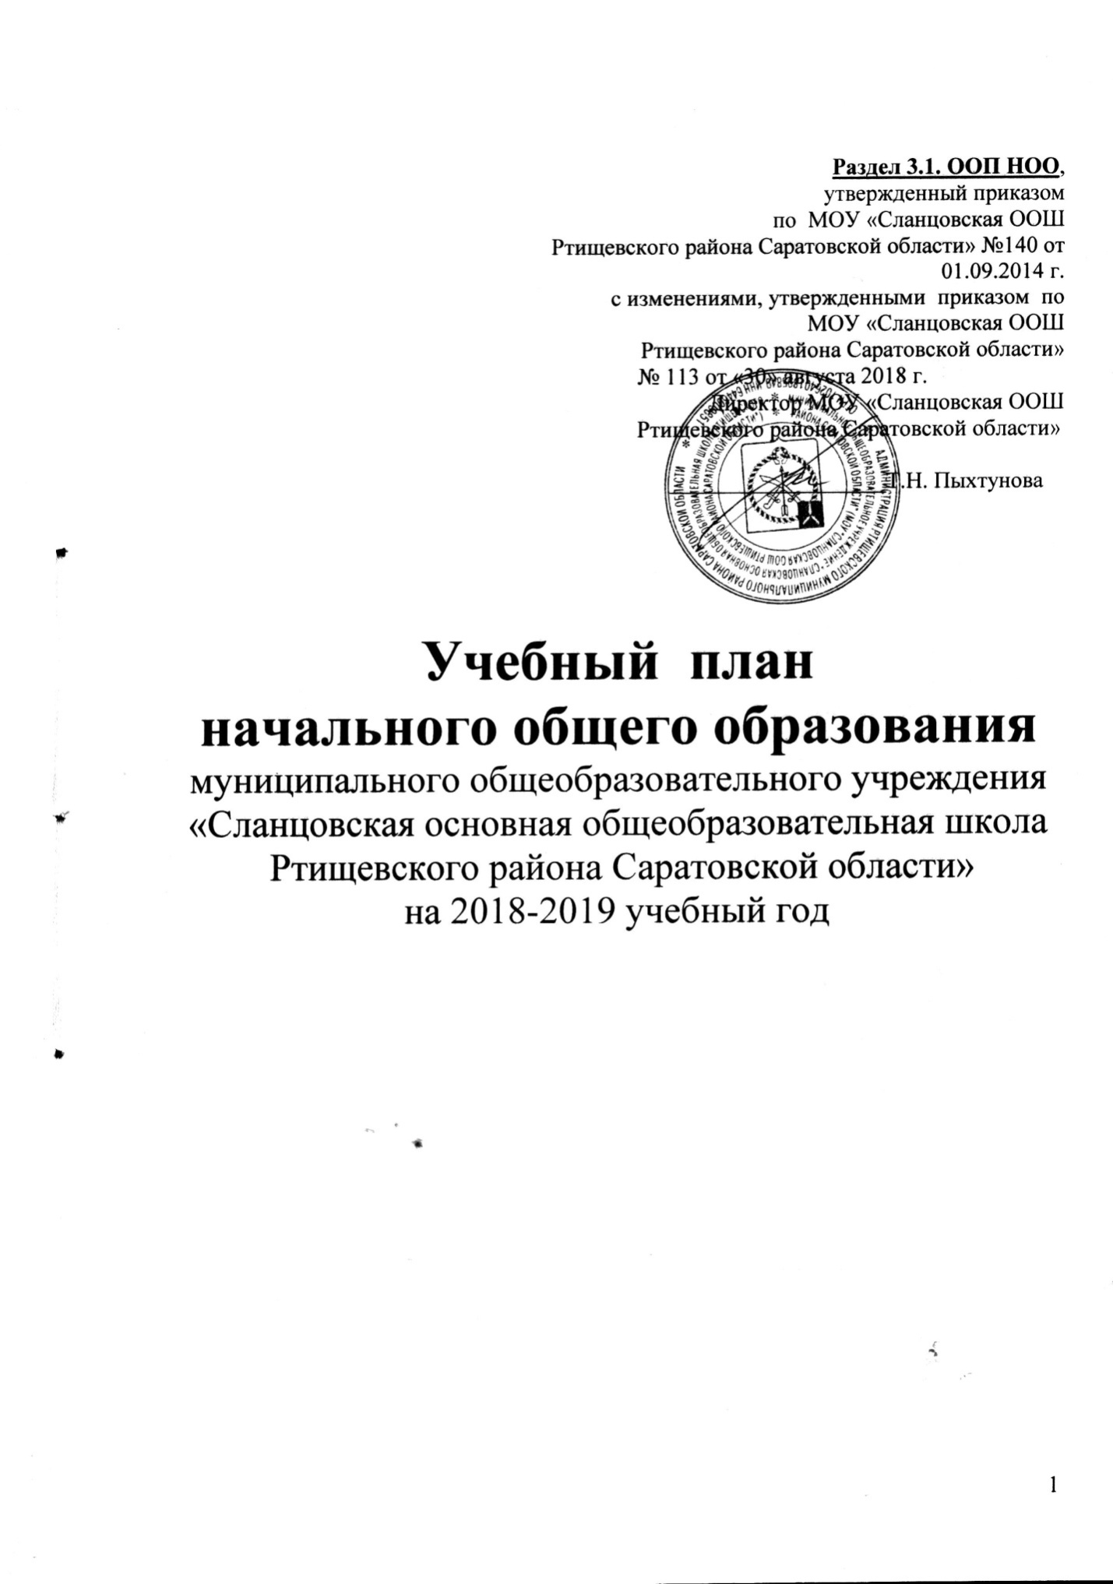

Пояснительная записка к учебному плану
начального общего образования
МОУ «Сланцовская ООШ Ртищевского района Саратовской области»

на 2018-2019 учебный год

1. Общие положения
Учебный план начального общего образования МОУ «Сланцовская ООШ Ртищевского района Саратовской области»
- (далее - учебный план), реализующей основную образовательную программу начального общего образования, является документом, который определяет перечень, трудоемкость, последовательность и распределение по периодам обучения учебных предметов, курсов, дисциплин (модулей), практики, иных видов учебной деятельности и, если иное не установлено Федеральным законом"Об образовании в РФ", формы промежуточной аттестации обучающихся.
- Учебный план начального общего образования МОУ «Сланцовская ООШ Ртищевского района Саратовской области»
является локальным нормативным правовым актом и неотъемлемой частью организационного раздела основной образовательной программы начального общего образования.
- Учебный план начального общего образования МОУ «Сланцовская ООШ Ртищевского района Саратовской области»
на 2018-2019 учебный год разработан в преемственности с планом 2017-2018 учебного года, в соответствии с санитарно-эпидемиологическими правилами и нормативами СанПиН 2.4.2.2821-10 «Санитарно-эпидемиологические требования к условиям и организации обучения в общеобразовательных учреждениях», утвержденными постановлением Главного государственного санитарного врача Российской Федерации от 29.12.2010 г. №189 (в ред. Постановления Главного государственного санитарного врача РФ №81 от 24.12.2015 г.).
- Содержание и структура учебного плана начального общего образования определяются требованиями:
- Федерального закона «Об образовании в Российской Федерации» №273 – ФЗ от 21 декабря 2012 года с изменениями;
- федерального государственного образовательного стандарта начального общего образования (утвержден приказом Минобрнауки России от 6.10.2009 г. № 373, зарегистрирован в Минюсте России 22.12.2009 г., регистрационный номер 15785) в действующей редакции;
- приказа Министерства образования и науки Российской Федерации от 30.08.2013 № 1015 «Об утверждении порядка организации и осуществления образовательной деятельности по основным общеобразовательным программам - образовательным программам начального общего, основного общего и среднего общего образования»;
- письма Департамента общего образования Минобрнауки РФ от 12 мая 2011 г. № 03-296 «Об организации внеурочной деятельности при введении федерального государственного образовательного стандарта общего образования»;
-  письма Минобрнауки РФ от 09.02.2012 года № 102/03 «О введении курса ОРКСЭ с 1 сентября 2012 года» ;
- письма Минобрнауки РФ от 08.10.2010 года № ИК-1494/19 «О введении третьего часа физической культуры»;
- нормативно-правовых актов министерства образования Саратовской области, регламентирующие деятельность образовательных организаций региона;
- целями, спецификой и задачами, сформулированными в основной образовательной программе начального общего образования, в Уставе МОУ «Сланцовская ООШ Ртищевского района Саратовской области», годовом плане работы ОО, программе развития.
- В соответствии с ФГОС НОО количество учебных занятий за 4 учебных года не может составлять менее 2904 часов и более 3345 часов. Количество учебных занятий за 4 учебных года в МОУ «Сланцовская ООШ Ртищевского района Саратовской области» составляет 3039 часов.
- Учебный план состоит из двух частей — обязательной части и части, формируемой участниками образовательных отношений. Обязательная часть учебного плана составляет 80% от объема ООП НОО, часть, формируемая участниками образовательных отношений- 20%.
Обязательная часть учебного плана определяет:
- состав учебных предметов обязательных предметных областей: русский язык и литературное чтение, иностранный язык математика и информатика, обществознание и естествознание (окружающий мир), основы религиозных культур и светской этики (ОРКСЭ) (выбор модуля, изучаемого в рамках курса ОРКСЭ, осуществляется родителями (законными представителями) обучающихся на основании письменных заявлений и фиксируются протоколами родительских собраний), искусство, технология, физическая культура;
- учебное время, отводимое на изучение предметов по классам (годам) обучения;
- общий объем нагрузки и максимальный объем аудиторной нагрузки учащихся.
- Обязательная часть учебного плана отражает содержание образования, которое обеспечивает достижение важнейших целей современного начального общего образования:
- формирование гражданской идентичности обучающихся, приобщение их к общекультурным, национальным и этнокультурным ценностям;
- готовность обучающихся к продолжению образования на последующих уровнях основного общего образования, их приобщение к информационным технологиям;
- формирование здорового образа жизни, элементарных правил поведения в экстремальных ситуациях;
- личностное развитие обучающегося в соответствии с его индивидуальностью..
- Организация образовательной деятельности осуществляется на основе системно-деятельностного подхода, а система оценки обеспечивает индивидуальные достижения обучающихся.
- Обязательные предметные области и основные задачи реализации содержания предметных областей:
№ п/п | Предметные области | Основные задачи реализации содержания
1 | Русский язык и литературное чтение | Формирование первоначальных представлений о русском языке как государственном языке Российской Федерации, как средстве общения людей разных национальностей в России и за рубежом. Развитие диалогической и монологической устной и письменной речи, коммуникативных умений, нравственных и эстетических чувств, способностей к творческой деятельности.
2 | Иностранный язык | Формирование дружелюбного отношения и толерантности к носителям другого языка на основе знакомства с жизнью своих сверстников в других странах, с детским фольклором и доступными образцами детской художественной литературы, формирование начальных навыков общения в устной и письменной форме с носителями иностранного языка, коммуникативных умений, нравственных и эстетических чувств, способностей к творческой деятельности на иностранном языке
3 | Математика и информатика | Развитие математической речи, логического и алгоритмического мышления, воображения, обеспечение первоначальных представлений о компьютерной грамотности
4 | Обществознание и естествознание (Окружающий мир) | Формирование уважительного отношения к семье, населенному пункту, региону, России, истории, культуре, природе нашей страны, ее современной жизни. Осознание ценности, целостности и многообразия окружающего мира, своего места в нем. Формирование модели безопасного поведения в условиях повседневной жизни и в различных опасных и чрезвычайных ситуациях. Формирование психологической культуры и компетенции для обеспечения эффективного и безопасного взаимодействия в социуме.
5 | Основы религиозных культур и светской этики | Воспитание способности к духовному развитию, нравственному самосовершенствованию. Формирование первоначальных представлений о светской этике, об отечественных традиционных религиях, их роли в культуре, истории и современности России.
6 | Искусство | Развитие способностей к художественно-образному, эмоционально-ценностному восприятию произведений изобразительного и музыкального искусства, выражению в творческих работах своего отношения к окружающему миру.
7 | Технология | Формирование опыта как основы обучения и познания, осуществление поисково-аналитической деятельности для практического решения прикладных задач с использованием знаний, полученных при изучении других учебных предметов, формирование первоначального опыта практической преобразовательной деятельности.
8 | Физическая культура | Укрепление здоровья, содействие гармоничному физическому, нравственному и социальному развитию, успешному обучению, формирование первоначальных умений саморегуляции средствами физической культуры. Формирование установки на сохранение и укрепление здоровья, навыков здорового и безопасного образа жизни.
- Режим образовательной деятельности устанавливается в соответствии с нормами СанПиН 2.4.2.2821-10 (постановление главного государственного санитарного врача РФ от 29.12.2010 г. № 189, зарегистрированного в Минюсте России 03.03.2011 г., регистрационный номер 19993) в действующей редакции.
Продолжительность учебной недели в 1-4 классах составляет 5 дней.
Продолжительность учебного года в 1 классах – 33 учебные недели, во 2-4 классах – 34 учебные недели.
Продолжительность каникул устанавливается в течение учебного года – не менее 30 календарных дней, летом не менее 8 недель. Для обучающихся в 1 классе устанавливаются в течение года дополнительные недельные каникулы.
Учебные занятия организованы в 1 смену.
Начало учебных занятий - 8.30.
Учебный год в школе разделен на четверти.
Обучающиеся 1 класса не оцениваются.
Перевод их в следующий класс осуществляется при положительном усвоении пройденного материала.
- С целью реализации постепенного наращивания учебной нагрузки при «ступенчатом» режиме обучения в 1 полугодии в 1 классе обеспечивается организация адаптационного периода:
- по 3 урока в день по 35 мин. каждый в сентябре – октябре;
- по 4 урока в день по 35 мин. каждый в ноябре – декабре;
- по 4 урока по 40 мин. каждый в январе - мае
В сентябре-октябре 4 урок в 1 классах проводится в форме:
- урок-экскурсия;
- урок-игра;
- урок-театрализация;
- урок-путешествие;
- урок-импровизация и т.п.
Продолжительность урока во 2-4 классах – 40 мин.
- Максимальная недельная нагрузка обучающихся школы соответствует нормам, определенными СанПиНом и соответствует по классам:
- 1 классы – 21 час;
- 2-4 классы – 23 часа.
Максимально допустимая нагрузка в течение дня:
- для учащихся 1-х классов - не должна превышать 4 уроков и 1 раз в неделю 5 уроков за счет урока физической культуры;
- для учащихся 2-4-х классов - 5 уроков и один раз в неделю 6 уроков за счет урока физической культуры;
Объем домашних заданий (по всем предметам) не должен превышать в астрономических часах:
в 1 классах (со 2 полугодия) – до 1 часа;
во 2 классах – до 1,5 часа;
в 3-4 классах – до 2 часов.
- Для реализации потенциала обучающихся (одаренных детей, детей с ограниченными возможностями здоровья) могут разрабатываться индивидуальные учебные планы с участием самих обучающихся и их родителей (законных представителей).
14. Учебный план реализует основную образовательную программу начального общего образования и отражает особенности образовательной программы начального общего образования Образовательной системы «Школа России» в 1-4 классах.
15. Часть учебного плана, формируемая участниками образовательной деятельности, определяет содержание образования, обеспечивающего реализацию интересов и потребностей обучающихся, их родителей (законных представителей), образовательной организации, учредителя образовательной организации.
16. Время, отводимое на часть учебного плана, формируемая участниками образовательной деятельности, используется:
В 1 классе - 1 час на увеличение часов предмета «Русский язык» (предметная область «Русский язык и литературное чтение») с целью развития и совершенствования всех видов речевой деятельности: чтения, письма, слушания, говорения; формирования элементарной лингвистической компетенции; формирования функционально грамотной личности.
Во 2 классе - 1 час на увеличение часов предмета «Русский язык» (предметная область «Русский язык и литературное чтение») с целью развития и совершенствования грамматического строя речи: наблюдение над связью слов в предложении, над построением простых и сложных предложений, предложений с прямой речью, с однородными членами; над правильностью употребления форм слов, их грамматической сочетаемостью.
В 3 классе – 1 час на увеличение часов предмета «Русский язык» (предметная область «Русский язык и литературное чтение») с целью формирования у обучающихся представления о языке как составляющей целостной научной картины мира; знаково-символического и логического мышления на базе основных положений науки о языке; формирования коммуникативной компетентности.
В 4 классе – 1 час на увеличение часов предмета «Русский язык» (предметная область «Русский язык и литературное чтение») с целью воспитания потребности пользоваться всем языковым богатством, совершенствовать свою устную и письменную речь, делать ее правильной, точной, богатой.
В 2018-2019 учебном году в 4 классах МОУ «Сланцовская ООШ Ртищевского района Саратовской области» согласно заявлениям родителей (законных представителей) изучается модуль «Основы православной культуры».
В 2018-2019 учебном году предусматривается промежуточная аттестация обучающихся начального общего образования по следующим предметам с учетом форм и способа ее осуществления.

Класс | Учебные предметы | Форма проведения промежуточной аттестации
2кл | Русский язык | Диктант с грамматическим заданием
 | Математика | Контрольная работа
3 кл. | Русский язык | Диктант с грамматическим заданием
 | Математика | Контрольная работа
4 кл. | Русский язык | ВПР
 | Математика | ВПР
 | Окружающий мир (человек, природа, общество) | ВПР

Учебный план начального общего образования
на 2018-2019 учебный год
годовой

Предметные области | Учебные предметы  классы | Количество часов в неделю |  |  |  | Всего
 |  | 1 кл. | 2 кл. | 3 кл. | 4 кл.
  - Обязательная часть
Русский язык и литературно чтение | Русский язык | 4/132 | 4/136 | 4/136 | 4/136 | 16/540
 | Литературное чтение | 4/132 | 4/136 | 4/136 | 3/102 | 506
Иностранный язык | Иностранный язык (английский язык) | - | 2/68 | 2/68 | 2/68 | 6/204
Математика и информатика | Математика | 4/132 | 4/136 | 4/136 | 4/136 | 16/540
Обществознание и естествознание (окружающий мир) | Окружающий мир (человек, природа, общество) | 2/66 | 2/68 | 2/68 | 2/68 | 8/270
Основы религиозной культуры и светской этики | Основы религиозной культуры и светской этики( Модуль ОПК) | - | - | - | 1/34 | 1/34
Искусство | Музыка | 1/33 | 1/34 | 1/34 | 1/34 | 4/135
 | Изобразительное искусство | 1/33 | 1/34 | 1/34 | 1/34 | 4/135
Технология | Технология | 1/33 | 1/34 | 1/34 | 1/34 | 4/135
Физическая культура | Физическая культура | 3/99 | 3/102 | 3/102 | 3/102 | 12/405
ИТОГО: |  | 20/660 | 22/748 | 22/748 | 22/748 | 86/2904
  - Часть, формируемая участниками образовательного процесса
 | Русский язык | 1/33 | 1/34 | 1/34 | 1/34 | 4/135
Максимально допустимая годовая нагрузка |  | 21/693 | 23/782 | 23/782 | 23/782 | 90/3039

